J2EE应用界面规范

二〇一〇年一月

文档修订记录
序号 | 板本号 | 修订日期 | 修订概述 | 修订人 | 审批人 | 备注
1 | 0.5 | 2009-12-21 | 确定初版本 | 段新斌 | 林地发
2 | 1.0 | 2010-01-28 | 版本发布 | 杜家军 | 晁玉忠

目 录
1 引言 2
1.1 编写目的 2
1.2 预期读者 1
1.3 适用范围 1
1.4 名词解释 1
2 客户端系统环境 2
2.1 硬件环境 2
2.2 软件环境 2
2.2.1 操作系统 2
2.2.2 浏览器 2
3 布局规范 2
3.1 界面布局 2
3.2 控件布局 4
4 界面元素规范 4
4.1 色彩 4
4.2 字体 4
4.3 控件 5
4.4 其他元素 7
5 交互规范 7
5.1 字段录入 7
5.2 响应提示 8
5.3 联机帮助 8
6 界面模板 8
6.1 登录界面 8
6.2 主界面 9
6.3 输入界面 11
6.3.1 少量字段输入界面 11
6.3.2 大量字段输入界面 12
6.4 结果返回界面 12
6.4.1 无记录返回界面 12
6.4.2 单记录返回界面 13
6.4.3 多记录返回界面 14
6.4.4 多窗口界面 16

引言

编写目的
为了统一B/S架构系统界面风格，实现界面开发工程化，提高代码复用率，降低用户界面的开发、培训、支持成本，特编写此规范。
本规范将提供统一的B/S架构系统的界面标准以简化和指导用户界面设计，降低界面设计的工作量，使项目人员能专注于应用的设计。
本规范遵循的界面设计原则：风格统一、开发简单，易于复用。

预期读者
B/S架构系统的需求设计人员、界面设计人员。

适用范围
本规范适用于B/S架构业务处理系统。大量图像、语音、动画多媒体支持的界面及网站建设等B/S架构系统暂不在本规范的适用范围内。

名词解释
- 登录界面：为验证用户合法性，提供给用户注册的界面；
- 主界面：用户成功注册系统后进入的界面；
- 输入界面：用户为完成某功能进行数据录入的界面。包括：少量字段输入界面、大量字段输入界面；
- 少量字段输入界面：用户录入项较少的输入界面。在界面布局上表现为：录入项和功能树显示在同一屏；
- 大量字段输入界面：用户录入项较多的输入界面。在界面布局上表现为：只显示录入项，不显示功能树以节约屏幕资源，尽量使得录入项能够在一屏上显示完成；
- 结果返回界面：展现应用程序处理结果的界面。分为无记录返回界面、单记录返回界面、多记录返回界面；
- 无记录返回界面：无记录返回界面返回信息只有或成功或失败的提示信息；
- 单记录返回界面：单记录返回界面是多记录返回界面的特例，返回结果只有一条记录；
- 多记录返回界面：返回多条记录，分为多记录少字段返回界面和多记录多字段返回界面；
- 多记录少字段返回界面：有多条返回记录需要处理，但是每条记录的字段较少，在返回记录的基础上，进行增加、查询等操作时，可与返回记录、功能树在同一屏显示；
- 多记录多字段返回界面：有多条返回记录需要处理，但是每条记录的字段较多，在返回记录的基础上，进行增加、查询等操作时，可不显示功能树，以节约屏幕资源。系统默认为20条记录每页。

客户端系统环境
本章将对客户端计算机的软、硬件的规格和系统配置逐一说明。

硬件环境
客户端显示设备支持屏幕分辨率1024*768以上（含）。
客户端显示设备支持色彩深度16bits以上（含）。

软件环境

操作系统
支持中文国标库(GBK)。

浏览器
支持中文国标库(GBK)。

布局规范
本章将统一定义界面和控件布局。

界面布局
- 主界面宽度为1005px，不出现横向滚动条；
- 为了节约屏幕资源，突出应用系统功能，主界面不显示菜单栏、工具栏。从系统安全角度考虑，进入主界面后，鼠标右键、回退键功能无效或定义成其它功能；
- 界面区域划分为：标题栏、登录区、登录欢迎区、菜单区、状态信息区、功能树区、功能提示区、帮助提示区、结果返回区、业务操作区, 系统信息区。位置参见图例。
- 标题栏：显示内容为“系统名称XXXX”，其中XXXX表示板本号，显示位置居左；
- 登录欢迎区：该区域内显示“项目名称”和图片。项目名称居中，图片在项目名称的正下方。图片可根据具体应用更换，但尺寸固定，颜色、风格和谐；
- 登录区：输入要素有机构号、用户名或操作员编号、密码、校验码；其中用户名或操作员编号、密码是基本要素。其他要素可根据具体应用删减；
- 菜单区：菜单区只显示登录操作员有权使用的菜单项；除了“帮助”菜单项，其他菜单项可定制；
- 状态信息区：用于显示当前操作员所处的操作位置和系统的当前状态。包括：机构、部门、角色、岗位、操作员编号、操作员姓名、登录时间、退出系统等。可根据需要定制显示项，顺序可选；
- 功能树区：操作员有权操作功能或目标的集合，功能树区的宽度可根据操作员的需要调整，根据系统情况确定是否使用；
- 功能提示区：格式为“XXXXXXXX 功能描述”。“XXXXXXXX”为8位交易码；“功能描述”是对操作员选中功能的简洁描述，一般为最后一级菜单选项的内容；
- 帮助提示区：对于输入界面，在帮助提示区中对系统功能进行简要描述，帮助提示区的内容靠左显示；
- 结果返回区: 数据查询结果,操作返回结果；
- 业务操作区：可执行操作包括：增加、删除、统计、打印、下一记录、上一记录、下一页、上一页、首页、尾页、页面跳转到第N页等；
- 系统信息区：中文提示信息统一为“×××××公司板权所有 建议在1024*768分辨率下使用”。英文提示信息按CI设计要求使用。在界面中，位置靠右对齐。
(1)标题栏
(2) 登录欢迎区域 | (3)登录区域
(11)系统信息区

(1)标题栏
(5)状态信息区
(4)菜单区
(7)功能提示区
(8)帮助提示区
(6)功能树区 | (9)结果返回区  (10)业务操作区
(11) 系统信息区

控件布局
- 逻辑上相关联的控件应当加以组合。用间隔对其进行分组，或者使用方框划分各自区域；
- 控件对齐方式一致：横向排列的控件居中对齐，纵向排列的控件左对齐；
- 控件内的文本，中文使用全角，英文使用半角；
- 数据表格中列标题居中对齐；显示在数据表格中的金额、数字右对齐，文本左对齐。

界面元素规范
本章将统一定义色彩、字体、控件等界面元素。

色彩
- 页面主色调为蓝色，辅色为银灰色,背景为白色；
- 字体色彩：白底灰字或蓝底白字；
- 异常提示信息字体色彩:白底红字；
- 色彩定义：
蓝色 RGB #3177CD
白色 RGB #FFFFFF
红色 RGB #FF0000
银灰色 RGB #F3F3F3
灰白色RGB #CCCCCC
- 字体颜色可根据实际需要进行微调。

字体
表 4-1 字体
字体分类 | 类型 | 大小 | 颜色 | 是否加粗
登陆---系统名称 | 黑体 | 35px | 蓝色 | 是
文本字体---页脚部 | 宋体 | 9pt | 灰白色 | 否
菜单字体 | 宋体 | 9pt | 白色 | 否
交易码信息 | 宋体 | 13px | 灰白色 | 是
文本字体 | 宋体 | 9pt | 灰白色 | 否
异常提示信息 | 宋体 | 9pt | 红色 | 否
英文和数字 | Arial、 Verdana、Helvetica、sans-serif | 9pt | 灰白色 | 否

控件
表 4-2 控件
控件名称 | 样式 | 高度 | 宽度 | 背景颜色
按钮 | 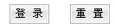 | 20px  23px | 可变 | 灰白色
链节按钮 | 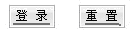 | 20px  23px | 可变 | 灰白色
链接 |  | 可变 | 可变 | 系统默认
错误提示 |  | 可变 | 可变 | 红色
错误信息集 |  | 可变 | 可变 | 红色
输出文本 |  | 可变 | 可变 | 系统默认
文本框 | 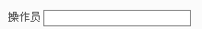 | 20px | 可变 | 系统默认
密码框 |  | 20px | 可变 | 系统默认
真值选择框 |  | 可变 | 可变 | 系统默认
单选按钮 |  | 可变 | 可变 | 系统默认
下拉框 |  | 可变 | 可变 | 系统默认
导航菜单 | 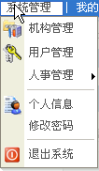 | 可变 | 可变 | 白色
表格 | 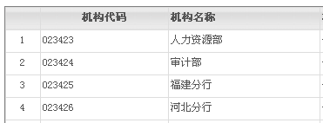 | 可变 | 可变 | 白色
标签页 | 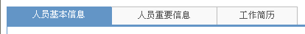 | 可变 | 可变 | 白色
功能树 | 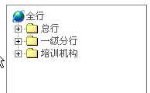 | 可变 | 可变 | 白色
客户端树 | 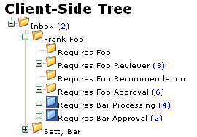 | 可变 | 可变 | 白色
柱状图 | 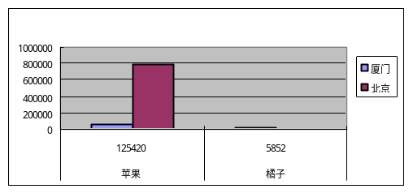 | 可变 | 可变 | 白色
饼图 | 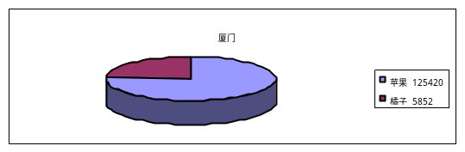 | 可变 | 可变 | 白色
折线图 | 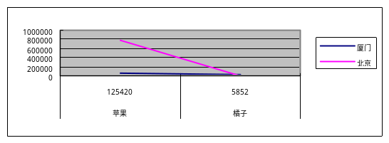 | 可变 | 可变 | 白色
日历控件 | 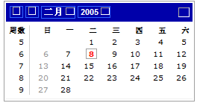 | 可变 | 可变 | 白色

其他元素
- LOGO：XXX的标准标志，位于界面的左上角；
- 图标：JPG或GIF格式，尺寸规格：48×48px、32×32px、24×24px、16×16px。单个图标大小限制在5K以下；
- 图片：单个图片大小限制在20K以下。尽量减少图片的使用。图片风格应与总体布局一致，色调一致；
- 光标：使用一字形、指针型、漏斗型等系统默认的光标。

交互规范
本章将对字段录入、响应提示、联机帮助等交互内容逐一说明。

字段录入
- 金额：录入12345.67，显示格式为：12,345.67；
- 浮点数：录入12345.67，显示格式为：12456.67；
- 利率等百分比、千分比：不输入百分比、千分比符号，系统自动显示。录入12显示格式为：12%；
- 日期：采用日期控件和手工录入两种方式，录入格式为：YYYYMMDD，如果输入年月则为YYYYMM，显示格式为：YYYY-MM-DD或YYYY-MM；
- 查询类数据输入：字符类型的通配符有“*”、“?”；数字（包括日期）区间输入提供大于、小于、等于选择，查询提供AND、OR、IN、NOT IN等逻辑组合方式选择，不用手工输入；
- 对于地区编码等标准数据录入项用下拉列表框；
- 输入值显示方式：数字右对齐、文字左对齐；
- “必输项”可在输入框右边显示“*”代表必输。

响应提示
- 正常提示信息：
不满足使用条件的控件，设置为不可用状态，显示为灰白色。
点击控件提交系统处理时，要有明确提示。
较长时间的处理响应使用进度条反应处理进度。
- 异常提示信息：
异常提示信息分为：错误信息和警告信息。
系统应用级错误转到新的页面进行提示，前端校验弹出对话框或显示在控件的正下方或后面。
警告信息弹出窗口进行确认。
返回异常提示信息内容描述准确、精简。

联机帮助
- 联机帮助信息统一放在界面的“帮助”菜单中；
- “帮助”菜单包含“帮助内容”、“关于我们”、“与我们联系”子菜单。
- 帮助内容：包含系统功能介绍、系统操作、业务流程介绍、应用系统设置等内容；
- 关于我们：包含开发机构信息、网址、信箱地址、联系电话、板本等内容；
- 与我们联系：链接到相应的技术支持服务系统平台上，为用户提供在线支持与服务。
- 帮助信息描述清晰、完整。

界面模板
本章将对详细列举各类用户界面在屏幕上的区域划分和模板样式。

登录界面
- 区域划分
表 6-3 区域划分
标题栏
登录欢迎区域 | 登录区域
系统信息区

主界面
- 区域划分
表 6-4 区域划分
状态信息区
菜单区
功能树区 | 功能区
系统信息区

输入界面

少量字段输入界面
- 区域划分
表 6-5 区域划分
状态信息区
菜单区
功能树区 | 结果返回区  业务操作区
系统信息区

大量字段输入界面
- 区域划分
表 6-6 区域划分
状态信息区
菜单区
结果返回区
业务操作区
系统信息区

结果返回界面

无记录返回界面
- 区域划分
表 6-7 区域划分
状态信息区
菜单区
信息提示
系统信息区

单记录返回界面
- 区域划分
表 6-8 区域划分
状态信息区
菜单区
功能树 | 结果返回区  业务操作区
系统信息区

多记录返回界面
- 多记录少字段返回界面
- 区域划分
表 6-9 区域划分
状态信息区
菜单区
功能树 | 结果返回区  业务操作区
系统信息区
- 多记录多字段返回界面
- 区域划分
表 6-10 区域划分
状态信息区
菜单区
结果返回区
业务操作区
系统信息区

